2020届高三化学七月考前练一（云红师供稿）

班级 姓名 学号

7..“绿蚁新醅酒，红泥小火炉”是唐代诗人白居易的著名诗句，诗句中所涉及物质的说法错误的是（ ）

A. 酒精的化学式为C2H6O，75%的酒精溶液可用于杀菌消毒

B. 酿酒原料高粱、谷物等主要成分为纤维素

C. 我国西周时期发明了“酒曲” 酿酒工艺，“酒曲”是一种催化剂

D. 红泥小火炉中红泥的颜色可能来自于氧化铁

8．某学习小组设计的蔗糖水解反应如下图所示（夹持装置省略）。下列说法错误的是（ ）

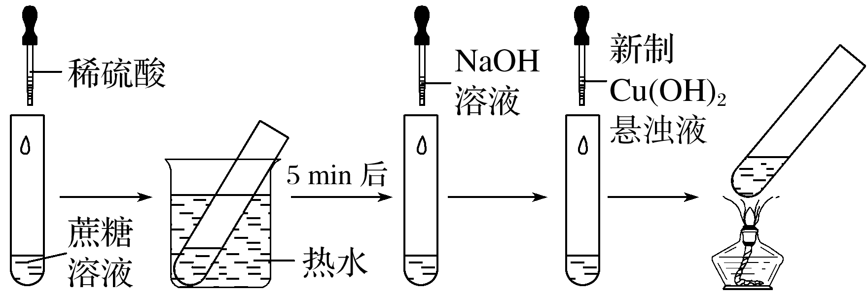

1. 稀硫酸和热水浴都能加快蔗糖水解速率

B．滴加NaOH溶液的目的是调溶液的pH至碱性

C．加热至沸腾后试管内生成黑色沉淀

D．实验现象证明蔗糖水解有还原性物质生成

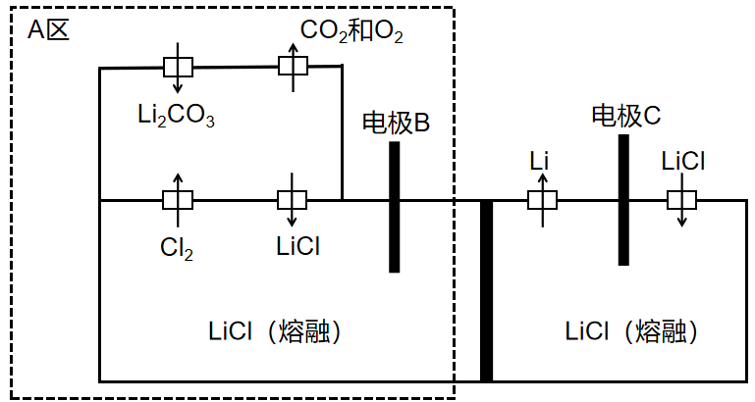9. 2019年诺贝尔化学奖已授予约翰·班宁斯特·古迪纳夫、斯坦利·惠廷汉姆和吉野彰，三位科学家的获奖理由是为锂电池的发展做出了卓越贡献。

下图是我国一项电解制备金属锂的新方法发

明专利装置图。下列说法不正确的是（ ）

A. 电极B的电势比电极C高

B. 理论上该装置不需要补充电解质LiCl

C. 电极B中氯离子和碳酸根离子放电

D．A区避免熔融碳酸锂对设备的腐蚀且减少了环境污染

10．金刚乙胺是一种抗病毒药，属于三环胺类，曾用作治疗流感，但因为耐药性问题，现已不再推荐使用。其中一种合成路线如下图所示。下列说法正确的是（ ）

|  |  |  |  |  |  |  |  |  |
| --- | --- | --- | --- | --- | --- | --- | --- | --- |
|  | → |  | → |  | → |  | →…→ |  |
| 金刚烷 |  | 1-溴金刚烷 |  | 金刚烷甲酸 |  | 金刚烷甲酰氯 |  | 金刚乙胺 |

A．金刚烷与液溴反应制得1-溴金刚烷的反应属于加成反应

B．1-溴金刚烷的一氯代物一共有4种

C．1mol金刚烷甲酸在一定条件下和足量乙醇发生酯化反应生成1mol酯

D．金刚乙胺分子式为C12H21N

11．X、Y、Z、W、M五种元素的原子序数依次增大。已知X、Y、Z、W是短周期元素中的四种非金属元素，X元素的原子形成的离子就是一个质子，Z、W在元素周期表中处于相邻的位置，它们的单质在常温下均为无色气体，Y原子的最外层电子数是内层电子数的2倍，M是地壳中含量最高的金属元素。下列说法正确的是

A．五种元素的原子半径从大到小的顺序是：M＞W＞Z＞Y＞X

B．X、Z两元素能形成原子个数比(X∶Z)为3∶1和4∶2的化合物

C．化合物YW2、ZW2都是酸性氧化物

D．用M单质作阳极，石墨作阴极电解NaHCO3溶液，电解一段时间后，在阴极区会出现白色沉淀

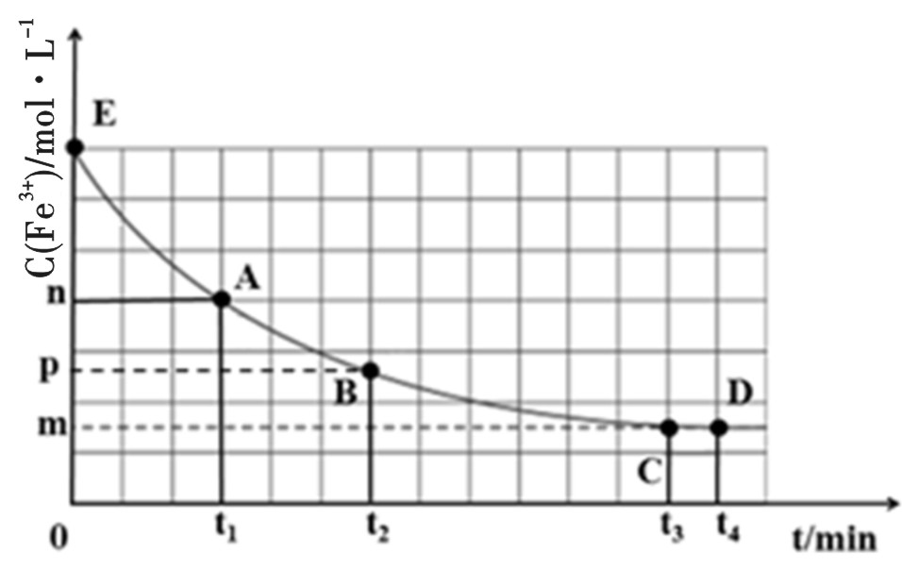12. 25℃时,向40 mL 0.05 mol/L的FeCl3溶液中一次性加入10 mL 0.15 mol/L的KSCN溶液，发生反应，混合溶液中c(Fe3+)与反应时间(t)的变化如图所示。下列说法正确的是（ ）

A.该反应的离子方程式为Fe3+ + 3SCN- 学科网(www.zxxk.com)--教育资源门户，提供试题试卷、教案、课件、教学论文、素材等各类教学资源库下载，还有大量丰富的教学资讯！ Fe(SCN)3↓

B. E点对应的坐标为(0, 0.05)

学科网(www.zxxk.com)--教育资源门户，提供试题试卷、教案、课件、教学论文、素材等各类教学资源库下载，还有大量丰富的教学资讯！C. t4时向溶液中加入50 mL 0.1 mol/L KCl溶液，平衡不移动

D.若该反应是可逆反应，在25℃时平衡常数的数值为：

13.在药物制剂中，抗氧剂与被保护的药物在与O2发生反应时具有竞争性，抗氧性强弱主要取决于其氧化反应的速率。Na2SO3、NaHSO3和Na2S2O5是三种常用的抗氧剂。

已知：Na2S2O5 溶于水发生反应：S2O52−+H2O=2HSO3−

|  |  |
| --- | --- |
| 实验用品 | 实验操作和现象 |
| ①1.00×10-2mol/L Na2SO3溶液  ②1.00×10-2mol/L NaHSO3溶液  ③5.00×10-3mol/L Na2S2O5溶液 | 实验1：溶液①使紫色石蕊溶液变蓝，溶液②使之变红。  实验2：溶液①与O2反应，保持体系中O2浓度不变，不同pH条件下，c(SO32−) 随反应时间变化如下图所示。  实验3：调溶液①②③的pH相同，保持体系中O2浓度不变，测得三者与O2的反应速率相同。 |

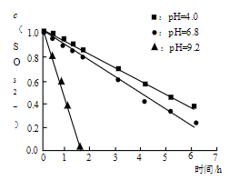下列说法中，不正确的是（ ）

**C(SO32—)**

A. Na2SO3溶液显碱性，原因是：

SO32−+H2OHSO3−+OH−

B. NaHSO3溶液中HSO3−的电离程度大于水解程度

C. 实验2说明，Na2SO3在pH=4.0时抗氧性最强

D. 实验3中，三种溶液在pH相同时起抗氧作用

的微粒种类和浓度相同，因此反应速率相同

26.硼酸（H3BO3）是生产其它硼化物的基本原料。以铁硼矿（主要成分为Mg2B2O5·H2O和Fe3O4，还有少量Fe2O3、FeO、CaO、Al2O3和SiO2等）为原料制备硼酸的工艺流程如图所示：

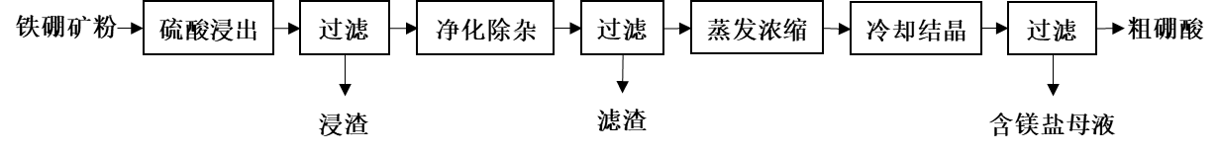

已知：Ksp[Fe（OH）3]＝4×10-38，Ksp[Al（OH）3]＝1×10-33。回答下列问题：

（1）利用               的磁性，可将其从“浸渣”中分离。“浸渣”中还剩余的物质是（写化学式） 。

（2）为提高浸出速率，除适当提高硫酸浓度外，还可采取的措施有（写出两条） 。

（3）“净化除杂”需先加H2O2溶液，作用是 。然后再调节溶液的pH使杂质沉淀，首先析出的物质是 。

（4）将上述过程得到的粗硼酸晶体进一步提纯的方法是　 。已知H3BO3与足量NaOH溶液反应的离子方程式为H3BO3+OH﹣= B(OH)­4-，写出硼酸的电离方程式　　 。

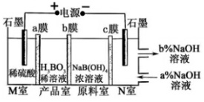（5）H3BO3还可以通过电解NaB(OH)­4溶液

的方法制备，其工作原理如图所示。电解

液中b膜为离子交换膜 （填“阳”或

“阴”）。电解时，阳极的电极反应式为

。

理论上每生成1mol产品，阴极室可收集

到标准状况下 L气体。

27.（15分）某化学课外活动小组利用废铁屑(含少量硫等元素)为原料制备硫酸亚铁铵晶体[(NH4)2SO4·FeSO4·6H2O]，并设计了如图所示的装置(夹持仪器略去)。

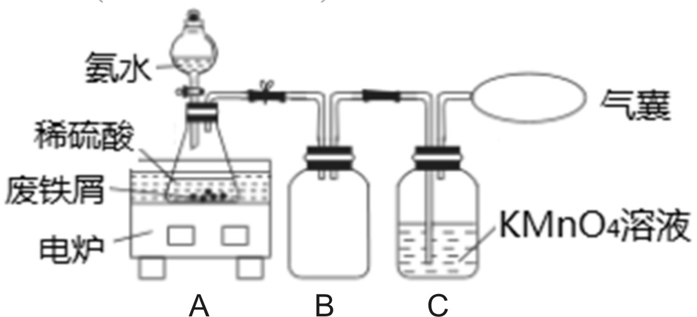称取一定量的表面除去油污的废铁屑于锥形瓶中，加入适量的稀硫酸，在通风橱中置

于50~60°C热水浴中加热充分反应。待锥形

瓶中溶液冷却至室温后加入氨水，使其反应

完全，制得浅绿色悬浊液。

(1)相比通常铁与稀硫酸生成氢气的条件，在

实验中选择50~60° C热水浴的原因是

；锥形瓶中溶液冷却至

室温后再加入氨水的原因________________________ _________________________。

(2)C瓶中KMnO4溶液的作用是______________。

(3)若要确保获得浅绿色悬浊液，下列符合实验要求的是_________(填字母)。

a.保持铁屑过量 b. 控制溶液呈强碱性 c.将稀硫酸改为浓硫酸

(4)莫尔盐是一种重要化学药品，较绿矾稳定，不易被空气氧化，是化学分析中常用的基准物之一。其组成可用(NH4)2SO4•FeSO4•6H2O或(NH4) 2Fe(SO4) 2•6H2O 表示。

一定条件下，(NH4) 2Fe(SO4) 2 发生分解：4(NH4) 2Fe(SO4) 2 = 2Fe2O3 + 5SO2↑ + 3SO3↑ + N2↑ + 6NH3↑ + 7H2O 下列叙述正确的是__________。

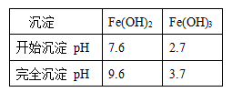a反应生成a molN2时，转移电子的物质的量为6a mol 【资料】

b该反应的还原产物是硫的两种氧化物

c有a mol电子转移时，生成SO2的物质的量为0.1 a mol

d将气体产物用足量BaCl2溶液吸收，只得到一种沉淀物

(5)实验探究：影响溶液中Fe2+稳定性的因素。

配制0.8 mol/L的FeSO4溶液（pH=4.5）和0.8 mol/L的(NH4)2Fe(SO4)2溶液（pH=4.0），各取2 ml上述溶液于两支试管中，刚开始两种溶液都呈浅绿色，分别同时滴加2滴0.01mol/L的KSCN溶液，过了一会儿观察可见(NH4)2Fe(SO4)2溶液仍然为浅绿色透明澄清溶液，FeSO4溶液则出现淡黄色浑浊。

①请用离子方程式解释FeSO4溶液产生淡黄色浑浊的原因___________________________________。

②讨论影响Fe2+稳定性的因素，小组同学提出以下3种假设：

假设1：其它条件相同时，NH4+的存在使(NH4)2Fe(SO4)2溶液中Fe2+稳定性较好。

假设2：其它条件相同时，在一定pH范围内，溶液pH越小Fe2+稳定性越好。

假设3： 。

(6)称取a g所制得的硫酸亚铁铵晶体，用加热煮沸的蒸馏水溶解，配成250mL溶液，取出25mL放入锥形瓶中，用c mol·L-1KMnO4溶液滴定，消耗KMnO4溶液VmL，则硫酸亚铁铵晶体的纯度为____________________________________ (用含c、V 、a的代数式表示)。

【七月考前练参考答案】

一、7-13 B C C DB D C

26.（15分）（1）Fe3O4（1分）；CaSO4、SiO2（共2分，只写1个得1分，有错不得分）

（2）将矿粉研磨的更细/适当升温/对溶液进行搅拌（共2分，只写1个得1分，有错不得分）

（3）将Fe2+氧化成Fe3+（1分）；Fe（OH）3（1分） （4）重结晶（1分）；

H3BO3 + H2O ⇌B（OH）4- + H+ （5）阴（1分）；

4OH--4e- = 2H2O + O2↑或2H2O – 4e-=4H++O2↑； 11.2

27（15分）（1）受热均匀，加快反应速率）；温度过高，氨水挥发过多，原料利用率低

（2）吸收硫化氢、氨气等杂质气体（2分） （3）a （2分） （4）d（2分）

（5）①4Fe2+ + O2 + 10H2O = 4Fe(OH)3↓ + 8H+（2分）

②当其它条件相同时，硫酸根离子浓度越大，Fe2+的稳定性较好。 （2分）

（或当其它条件相同时，硫酸根离子浓度大小影响Fe2+的稳定性。） （6） （3分）

二、ADCCBDBACE

三、BBCBDBDDC

2020届高三化学七月考前练二

班级 姓名 学号

1．（安徽省合肥市）中华诗词中蕴含着许多化学知识。下列关于诗词的分析错误的是（ ）

A．“九秋风露越窑开，夺得千峰翠色来”中的“翠色”来自氧化铜

B．“嫘祖栽桑蚕吐丝，抽丝织作绣神奇”中的“丝”不耐酸碱

C．“手如柔荑，肤如凝脂”中的“脂”能够水解

D．“墨滴无声人水惊，如烟袅袅幻形生”中的“墨滴”具有胶体的性质

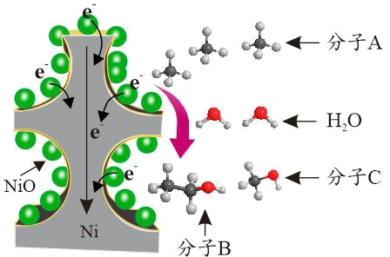2．（2020届广东省茂名市高三二模）中国科学家孙予罕等发现，以泡沫镍[3 NiO/Ni(3 表示 NiO 在泡沫镍中的质量百分数)] 作为基材上

的催化剂可实现将烷烃直接电催化转化为醇类

(转化示意图如图所示)。下列说法正确的是（ ）

A．22.4 L A 中质子数为 10 mol

B．1mol C 中共价键数目为 4 mol

C．生成 1 mol Ni 可还原出 1 mol B

D．11.8 g 泡沫镍含 Ni 单质 0.194 mol

figure3．（2020届安徽省合肥市高三考试）企鹅酮(结构如下)可作为分子机器的原材料。下列关于企鹅酮的说法错误的是（ ）

A．能使酸性高锰酸钾溶液褪色

B．可发生取代反应

C．1mol企鹅酮转化为C10H21OH需消耗3molH2

D．所有碳原子一定不可能共平面

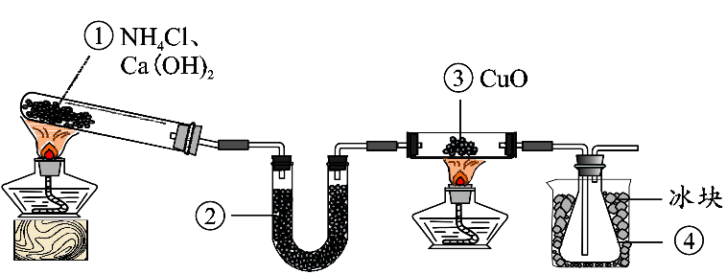4．（2020届广东省茂名市高三二模）某实验小组利用如图装置制备 NH3 并探究其性质。下列说法正确的是（ ）

A．①中固体可换为 NH4Cl

B．②中药品为 P2O5

C．反应一段时间后，

③中黑色固体变为红色

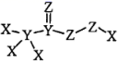D．反应一段时间后，

④中锥形瓶收集到液氨

5．（2020届河南省郑州市高三第二次质检）化合物 是一种高效消毒剂，其蒸汽和溶液都具有很强的杀菌能力，可用于目前新冠病毒疫情下的生活消毒。其中X、Y、Z 为原子序数依次增大的短周期元素。下列叙述正确的是（ ）

A．原子半径：X>Y>Z B．元素的非金属性：X<Y<Z

C．该化合物中Z的化合价均呈-2 价

D．该化合物中 X、Y、Z都满足 8 电子稳定结构

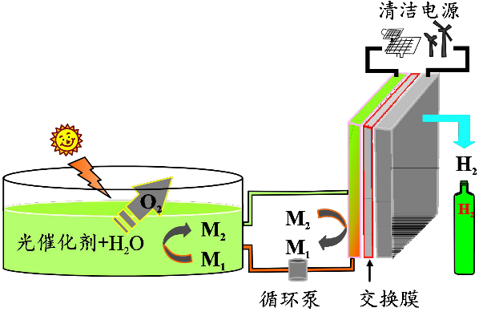6．（2020届广东省茂名市高三二模）我国科学家在太阳能可规模化分解水制氢方面取得新进展——率先提出并验证了一种全新的基于粉末纳米颗粒光催化剂

太阳能分解水制氢的“氢农场”策略，其太阳能光催化全分解水制氢

的效率创国际最高记录(示意图如图所示，M1、M2 为含铁元素的离子)。

下列说法正确的是（ ）

A．制 O2 装置中，太阳能转化为电能

B．制 H2 装置中，交换膜为阴离子交换膜

C．系统制得1mol H2的同时可制得 1mol O2

D．制H2时阳极可发生反应：[Fe(CN)6]4–– e— = [Fe(CN)6]3–

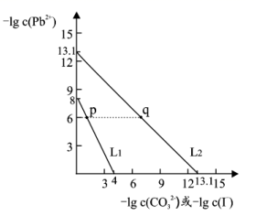7．（2020届广东省茂名市高三二模）某些难溶性铅盐可用作涂料，如秦俑彩绘中使用的铅白(PbCO3)和黄金雨中黄色的PbI2。室温下，

PbCO3 和 PbI2 在不同的溶液中分别达到溶

解平衡时—lgc(Pb2+)与—lgc(CO32—)或—lgc(I—)

的关系如图所示。下列说法错误的是（ ）

A．Ksp(PbCO3)的数量级为 10—14

B．相同条件下，水的电离程度 p 点大于 q 点

C．L1 对应的是—lgc(Pb2+)与—lgc(I—)的关系变化

D．p 点溶液中加入 Na2CO3 浓溶液，可得白色沉淀

8．一定温度下，将1 mol A(g)和1 mol B(g)充入容积为2 L密闭容器中发生反应：

A(g)+B(g) www.dearedu.com*x*C(g)+D(s)，在*t*1时达到平衡。在*t*2、*t*3时刻分别改变反应的一个条件，测得容器中C(g)的浓度随时间变化如图所示。下列有关说法正确的是（ ）

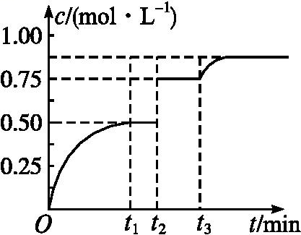A．反应方程式中*x*=2

B．*t*2时刻改变的条件是使用催化剂

C．*t*3时刻改变的条件是移去少量D

D．*t*1~*t*3间该反应的平衡常数不相同

9．结合如图判断，如下叙述正确的是（ ）

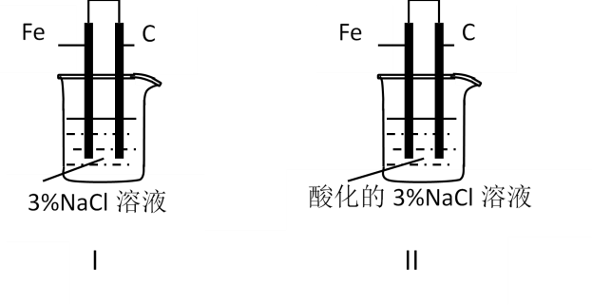

A．I和II中负极均能产生气泡

B．I和II中正极均能产生气泡

C．I和II中负极反应均是Fe–2e=Fe2+

D．I和II中正极反应均是2H++2e=H2↑

10．下列操作属于偶然误差的是（ ）

A.指示剂不合适引入的误差 B.因反应限度使滴定反应不完全引入的误差

C.试剂纯度不符合要求引入误差 D.温度波动引入的误差

E.未按仪器使用说明正确操作引入的误差

2020届高三化学七月考前练三（王曦师供稿）

班级 姓名 学号

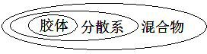1．下列说法不正确的是（ ）

A．为了提高生活用水的卫生标淮，自来水厂常同时使用 Cl2

和 FeSO4·7H2O 进行消毒净化，以改善水质

B．铝表面有一层致密的氧化物薄膜，故铝制容器可用来腌制咸菜等

C．从分类的角度看，混合物、分散系、胶体的从属关系如右图所示

D．借助扫描隧道显微镜，应用 STM 技术可实现对原子或分子的操纵

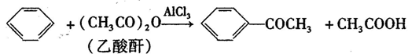2．苯乙酮常温下为无色晶体或浅黄色油状液体，是山楂、含羞草、紫丁香等香精调合原料，并广泛用于皂用香精和烟草香精中，可由苯经下述反应制备，NA代表阿伏加德罗常数的值。下列有关说法正确的是（ ）

A．1 mol苯所含的化学单键数目为12NA

B．0.1 mol乙酸酐中含有的电子数目为5.4NA

C．气态苯乙酮密度是气态乙酸密度的2倍

D．1 L 2 mol·L－1 CH3COOH溶液与足量钠反应生成的气体分子数为NA

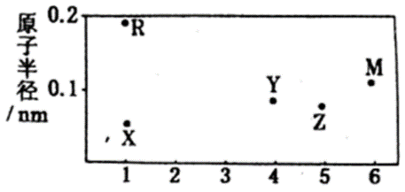3．X、Y、Z、M、R为五种短周期元素，其原子半径和最外层电子数之间的关系如图所示，其中 M单质为淡黄色固体。下列说法错误的是（ ）

A．简单离子半径：Z＞R

B．元素非金属性的顺序：Z＞X＞Y

C．M的氧化物对应的水化物均为强酸

D．Y的单质在加热条件下能与Z的最高价氧化物对应的水化物的浓溶液反应

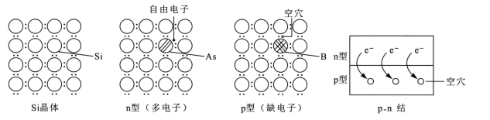4．硅是制作光伏电池的关键材料。在Si晶体中掺杂不同种类的元素，可形成多电子的n型或缺电子的p型半导体。n型和p型半导体相互叠加形成p-n结，此时自由电子发生扩散运动，在交界面处形成电场。下列说法正确的是（ ）

A．1molSi晶体中含有的Si-Si键数目为4NA

B．若在Si晶体中掺入P元素，可得n型半导体

C．p-n结中，n型一侧带负电，p型一侧带正电

D．光伏电池的能量转化形式为：光能→化学能→电能

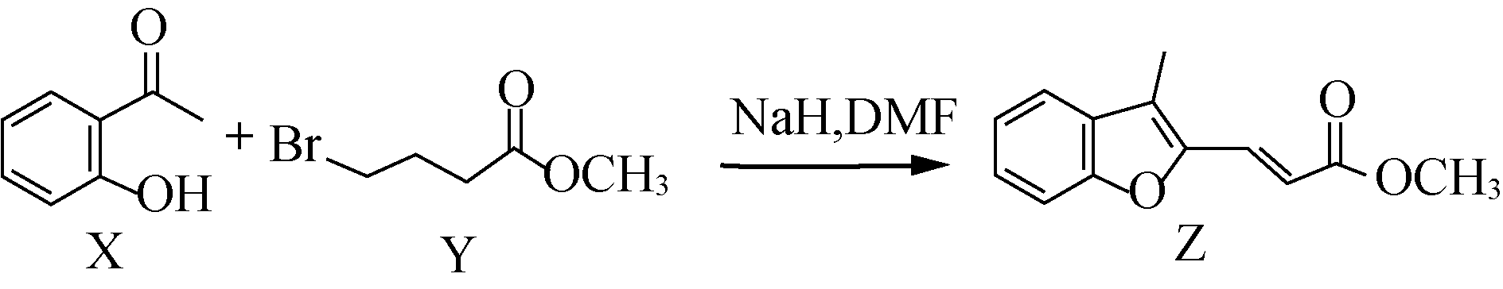5．有机物Z常用于治疗心律失常，Z可由有机物X和Y在一定条件下反应制得，下列叙述错误的是（ ）

A．X中所有原子不可能在同一平面

B．X、Z均能与酸性KMnO4溶液反应

C．Y含有羧基的同分异构体有12种 D．室温下Z与Br2加成的产物最多有3种

6．硝基苯是一种重要有机合成中间体，实验室可用如下反应制备： +HNO3 H2O+

 △H<0，已知该反应在温度稍高的情况下会生成间二硝基苯。有关数据如下表：

|  |  |  |  |  |  |
| --- | --- | --- | --- | --- | --- |
| 物质 | 苯 | 硝基苯 | 间二硝基苯 | 浓硝酸 | 浓硫酸 |
| 沸点/℃ | 80 | 211 | 301 | 83 | 338 |
| 溶解性 | 微溶于水 | 难溶于水 | 微溶于水 | 易溶于水 | 易溶于水 |

下列说法不正确的是( )

A．制备硝基苯的反应类型为取代反应

B．分液后的有机层，采用蒸馏的方法可将硝基苯首先分离出来

C．该反应温度控制在50～60℃的原因是减少反应物的挥发和副产物的生成

D．采用加入NaOH溶液、水洗涤、以及分液的方法可除去粗硝基苯中混有的无机杂质

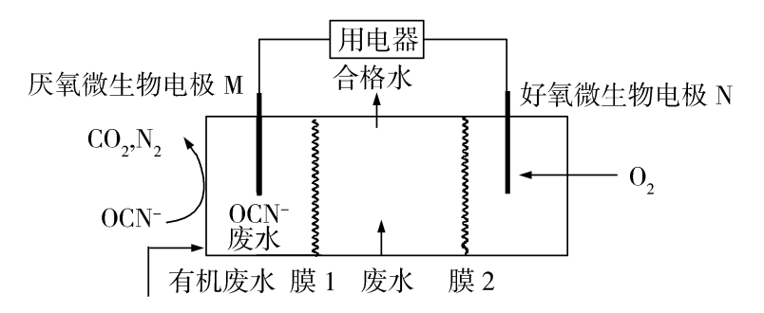7．某废水含Na+、K+、Mg2+、Cl−和SO42－等离子。利用微生物电池进行废水脱盐的同时处理含OCN−的酸性废水，装置如图所示。

下列说法错误的是（ ）

A．好氧微生物电极N为正极

B．膜1、膜2依次为阴离子、阳离子交换膜

C．电极M的电极反应式为：

2OCN−－6e−＋2H2O2CO2↑＋N2↑＋4H+

D．通过膜1和膜2的阴离子总数一定等于阳离子总数

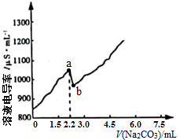8．常温时，向120 mL 0.005 mol·L－1 CaCl2溶液中逐滴加入0.1 mol·L－1 Na2CO3溶液，混合溶液的电导率变化曲线如图所示。已知25℃时，Ksp(CaCO3)=3.36×10－9，忽略CO32-水解。下列说法正确的是（ ）

A．a点对应溶液中Ca2+开始形成沉淀，

溶液中c(Ca2+)=c(CO32－)

B．b点对应的溶液中Ca2+已完全沉淀，且存在关系：

c(Na+)+c(H+)=c(Cl－)+c(OH－)

C．在滴加Na2CO3溶液过程中，

混合溶液的pH先减小后增大

D．右图可以说明CaCO3在溶液中存在过饱和现象

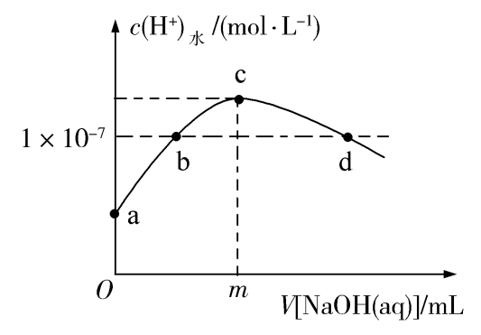9．室温下，在20 mL新制氯水中滴加pH=13的NaOH溶液，溶液中水电离的*c*(H+)与NaOH溶液体积的关系如图所示。已知：*K*(HClO)=3×10−8，

H2CO3：*K*a1=4.3×10−7，*K*a2=5.6×10−11。

下列说法正确的是（ ）

1. *m*一定等于20

B．b、d点对应的溶液显中性

C．c点溶液中*c*(Na+)=2*c*(ClO−)＋2*c*(HClO)

D．向c点溶液中通入少量CO2：2ClO−＋H2O＋CO22HClO＋CO32－